

操作系统原理课程设计报告

姓 名： | 蔡济舟
学 院： | 计算机科学与技术学院
专 业： | 计算机科学与技术
班 级： | CS2007
学 号： | U202015
指导教师： | 谢美意

分数
教师签名

2023 年 4 月 20 日
目 录
实验一 打印用户程序调用栈 1
1.1 实验目的 1
1.2 实验内容 1
1.3 实验调试及心得 3
实验二 打印异常代码行 4
1.1 实验目的 4
1.2 实验内容 4
1.3 实验调试及心得 5
实验三 堆空间管理 6
1.1 实验目的 6
1.2 实验内容 6
实验调试及心得 7
实验四 实现信号量 8
1.3 实验目的 8
1.4 实验内容 8
1.5 实验调试及心得 8

实验一 打印用户程序调用栈

实验目的
实现用户程序中print_backtrae(int)函数的功能，要求能够根据传入的参数打印相应数量的函数调用顺序，能够倒序输出函数名并且在参数超出用户栈保存的函数数目上限时，做到只打印到main函数为止。示例输出如图1.1所示：
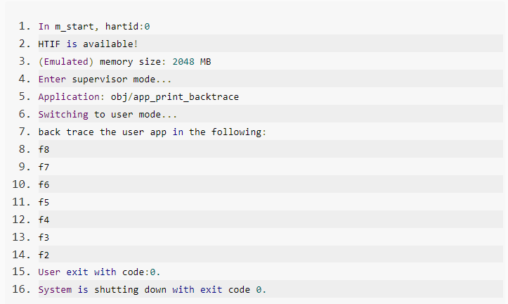
图1.1 挑战实验1_1示例输出

实验内容
首先根据之前os实验的惯例，先在user_lib.c和syscall.c文件中实现相应的函数调用关系。并且在syscall.h文件中定义宏SYS_print_backtrace供do_syscall()函数使用。
之后的代码编写需要首先了解elf文件的基本结构，主要有elf头，程序头表，节头表等内容。
之后，我们要了解本实验中用户栈保存的内容结构，这一点通过反汇编指令可以实现，我们会发现栈从高地址向低地址方向增长，在最后实现打印函数名功能的函数中，栈的最底下是do_user_call()函数的栈帧，长度为32B，寄存器sp保存的是栈顶地址，我们需要首先对sp+32才能找到print_backtrace()函数的栈帧，之后再+8得到的是f8()函数的返回地址，之后每个函数的栈帧大小都是16B（得益于此次实验的特殊性降低了难度）。如图1.2所示：
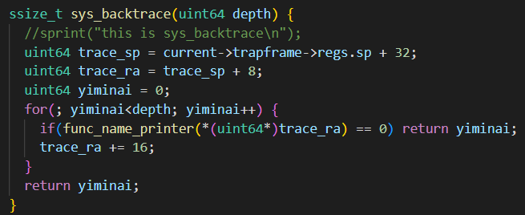
图1.2 根据trace_ra打印函数名
这里的func_name_printer()函数实际上打印的是实现保存好的全局变量数组，判断条件则用的是符号结构体的元素，那么我们如何得到符号结构体数组和函数名数组呢？这需要依赖在代码文件载入的时候读取相应的信息。为此，我们要在elf.c和elf.h中增加相应的代码和数据结构。
思路是，我们首先根据elf头的信息找到节头表中的shstrtab头，这个头所指向的节保存了所有节的名称，这样我们通过名称和读取各个节的sh_name还有sh_type就可以找到需要的strtab和symtab。如图1.3所示：
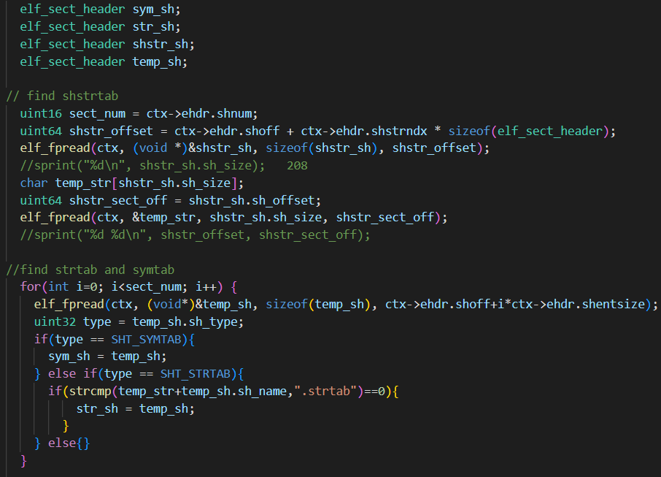
图1.3 读取shstrtab，strtab和symtab
之后根据symtab和elf64_sym结构体的定义，我们就可以读取st_info==18（函数）的信息和名称到symbol数组和func_name数组中。供之前提到的打印函数名的函数使用。如图1.4所示：
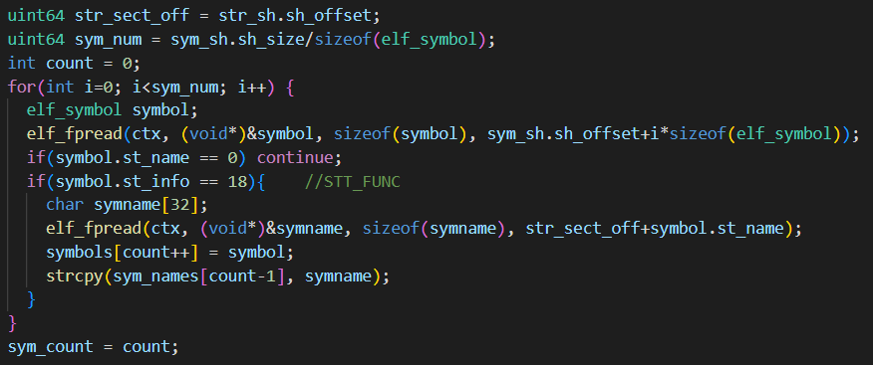
图1.4 读取符号结构体和函数名

实验调试及心得
在实验的过程中，首先遇到的问题是刚开始没有搞明白用户栈的结构，误以为print_backtrace()函数的栈帧在栈的最上面，造成了读取信息的错误。之后由于实验指导中elf文件的介绍几乎没有，去网上查找信息和阅读官方文档花了不少时间。实际上，关于本实验的elf知识只用到了一小部分，希望老师们之后可以直接在实验指导中加上与实验相关的elf文件的知识点，可以大大节省学生做实验的时间，毕竟网上的一些资料也不是十分可靠（包括实验指导中给出的CSDN文章链接，文章内容纰漏不少）。

实验二 打印异常代码行

实验目的
在本次实验的用户代码中，出现了一些访问特殊寄存器的非法指令，我们需要补充相应函数使得操作系统能正确打印出异常代码所在的文件路径和行数，还要打印出异常代码本身，示例输出如图2.1所示：
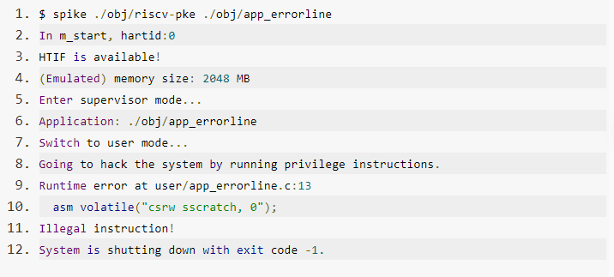
图2.1 挑战实验1_2示例输出

实验内容
本次实验的关键在于了解debug_line段的内容，基本思路和上一次的实验基本相同，首先我们要找到shstrtab段的内容，这样才能根据名称和偏移量找到debug_line段，如图2.2所示：
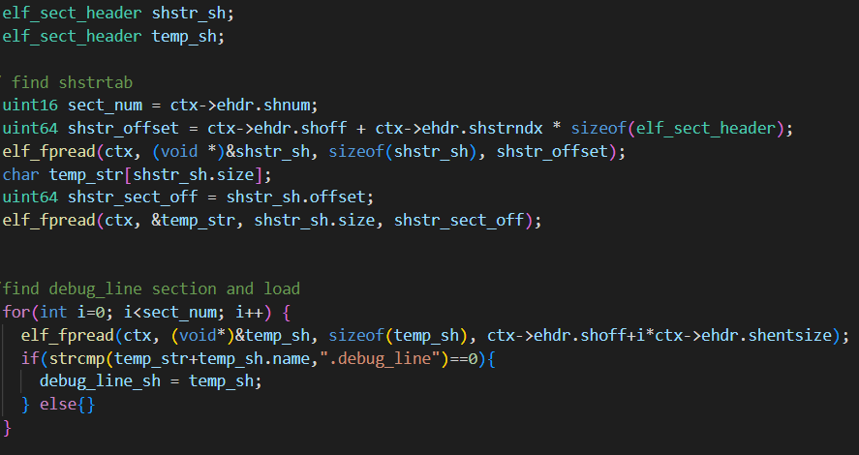
图2.2 读取debug_line节头内容
之后要用老师为我们准备的make_addr_line()函数和自己声明的debug_buf来读取debug_line段的具体内容。
之后我们需要在mstrap.c文件中进行修改，再除了时钟中断的每一种异常的前面都加上我们的打印异常代码行的函数，如图2.3所示：
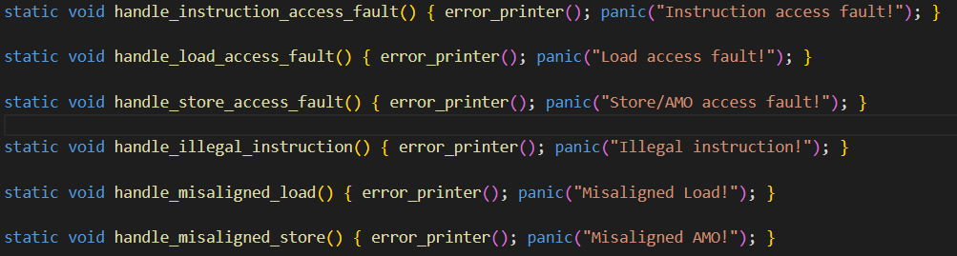
图2.3 打印异常代码
在阅读了debug_header结构和新的process结构之后，我们应该很容易能找到文件的名称和路径还有行数，关键在于灵活运用spike接口提供给我们的文件操作函数来获取源代码信息，从而根据行数打印具体的异常代码，如图2.4所示：
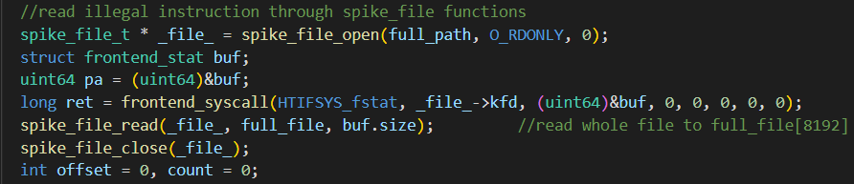
图2.4 spike函数读取文件信息

实验调试及心得
本次实验还是很有难度的，主要是增加了异常信息打印的内容，我们需要对frontend_stat结构体进行了解，从而获取文件大小，才能够使用spike_file_read()函数。

实验三 堆空间管理

实验目的
本次实验需要实现更加细致的进程堆空间管理，之前的实验中，对于分配空间的请求，我们实现的最小的分配大小都是一个页面，这造成了极大的内存空间浪费，所以我们要能够连续的分配空间，示例输出如图3.1所示：
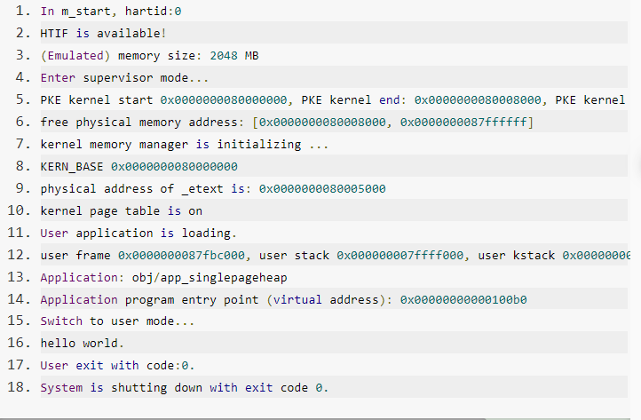
图3.1 挑战实验2_2示例输出

实验内容
这次的实验需要对虚实地址的转换充分了解。
为了实现功能，我们首先需要定义一个内存管理块MCB的数据结构，如图3.2所示：
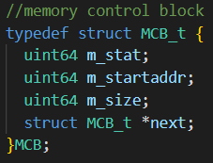
图3.2 MCB数据结构定义
我们设计将MCB和申请的空闲内存块放在一起，但是从用户视图看来，他只获得了他申请的大小的内存。
在首次申请分配空间时，我们需要先初始化MCB结构。为此我们要分配一个MCB大小的空间，并且把它的size置为0。如图3.3所示：
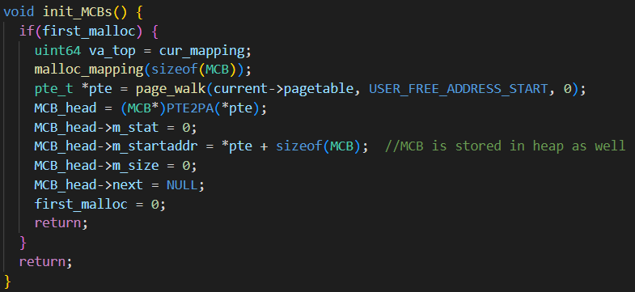
图3.3 初始化MCB
在分配时，首先从内存块池中寻找有没有空闲块，如果有的话就直接分配，如果没有的话，就需要我们重新从物理页中分配页面并且映射到相应的虚拟地址上，这里需要注意物理地址的对齐问题，不然会报“misaligned AMO”错误。如图3.4所示：
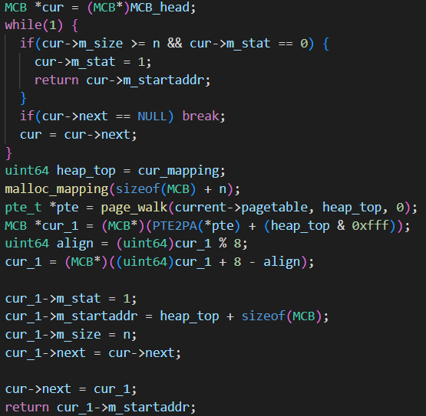
图3.4 分配空闲块部分代码
最后的内存块释放比较简单，只需要注意把传入的地址减去MCB的大小找到真正的虚拟地址，然后找到对应的物理地址（注意对齐），把m_stat设置成0即可。

实验调试及心得
个人认为这个实验是最难的一个，因为内存管理本来就很复杂，细节比较多，需要完全理解内存映射的关系，内存对齐的问题也让我调试了很长时间才找到错误。

实验四 实现信号量

实验目的
此次实验要在循环轮转调度的基础上实现信号量的功能，做到并行进程之间的彼此等待，说白了就是要自己设计数据结构，并完成相应的操作函数。

实验内容
首先还是完成数据结构的定义，实验并没有给出太多要求，所以设计一切从简，value代表信号量的值，stat代表这个信号量有没有被使用，p_queue指向等待这个信号量的进程队列，还有一个宏NSEM为32，设置为进程数的上限，定义放在process.h文件中，如图4.1所示：
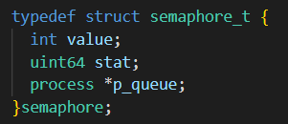
图4.1 semaphore结构体定义
修改kernel.c文件的s_start()函数，在初始化进程池的后面加上初始化信号量的函数，这个函数的定义放在process.c中，如图4.2所示：
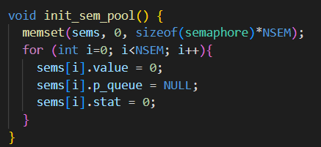
图4.2 init_sem_pool()函数
最后我偷了个懒，把具体实现功能函数直接写在syscall.c中，没有写在其他文件中再通过syscall的函数调用，此处函数功能较为简单，不再进行额外说明。

实验调试及心得
这个实验是最简单的一个，因为数据结构不复杂而且操作函数也只有三个。不过我在最初定义信号量数据结构的时候一不小心把信号量的值value设置成了uint64，导致后面debug花了很长时间才找问题所在，这提醒我们基础一定不能出错，不然就会很折磨。

